Gyógymód nincs a szőlő aranyszínű sárgaságára, de a terjedése megfékezhető – gyakorlatorientált kutatás-fejlesztési javaslatok a járvány kezelésére
A szőlő aranyszínű sárgaság (Flavescence dorée, FD) nevű betegség az elmúlt két évben robbanásszerűen terjedt Magyarországon, és mára a hazai borvidékek szinte mindegyikét elérte. A fertőzésre nincs orvosság, a beteg tőkéket ki kell vágni – ám három hazai kutatóintézet, a HUN-REN Agrártudományi Kutatóközpont, a HUN-REN Ökológiai Kutatóközpont és az Ökológiai Mezőgazdasági Kutatóintézet összehangolt kutatási programot dolgozott ki. Ez gyorsabb diagnosztikával, korszerű monitoringgal, járványügyi modellezéssel és kisebb környezetterhelésű védekezési módszerekkel segítheti a hazai szőlő-bor ágazatot. Megfelelő finanszírozás esetén a most felvázolt program már egy-két éven belül a gyakorlatban is használható eredményt adhat.
A betegség jellegzetes tüneteiről kapta a nevét: a lombozat nyáron hirtelen besárgul vagy bevörösödik, a levelek szélei begöngyölődnek, a fürtök elszáradnak, a vessző nem érik be rendesen. A tünetek mögött egy apró, baktériumszerű kórokozó (a Candidatus Phytoplasma vitis nevű fitoplazma) áll, amelyet egy Amerikából behurcolt, Magyarországon először 2006-ban észlelt kabócafaj, a Scaphoideus titanus (ST) terjeszt tőkéről tőkére. A betegséget 2013-ban azonosították először magyarországi szőlőn, azóta pedig rendkívül gyorsan hódít: a 22 hazai borvidékből mára 21-ben kimutatták a jelenlétét. A látens fertőzések, a kabócának otthont adó egyéb növények és a további lehetséges terjesztők (ahogy a szakemberek hívják őket: a vektorok) miatt a kutatók szerint a betegség teljes felszámolása már nem reális cél: a terjedés lassítására, a károk mérséklésére és a fenntartható szőlőtermesztés feltételeire kell összpontosítani.
A tét gazdasági és társadalmi szempontból is jelentős. Magyarországon 2024-ben 58 424 hektárról takarítottak be szőlőt, a szőlő és a bor együttes kibocsátási értéke pedig megközelítette a 90 milliárd forintot. 2024-ben országosan még "csak" mintegy 47 ezer beteg szőlőtőkét kellett kivágni, a 2025-ös intenzív felderítés viszont körülbelül 300 ezer tőke felszámolását tette szükségessé, még a 2026-os vegetációs időszak kezdete előtt. Ez megközelítőleg 60-85 hektárnyi terület elvesztését és több tízmillió forintos közvetlen terméskiesést jelent.
Hasonló mértékű pusztulásra utoljára a hírhedt “filoxéravész” idején volt példa, és az akkori járvány mutatja meg azt is, milyen következménye lehet a késlekedésnek. A történeti párhuzam a HUN-REN számára különösen fontos: 1880-ban a filoxéra elleni kutatásokra hozták létre a mai HUN-REN ATK Növényvédelmi Intézetének elődjét. A mostani kezdeményezés a HUN-REN ÖK Ökológiai és Botanikai Intézetének 2026. januári szakmai napján és workshopján vált informális konzorciummá, mely többnyire az Egészségbiztonság Nemzeti Laboratórium Invázióbiológiai Divíziójában felhalmozott szaktudásra és infrastruktúrára épít.
Nincs csodaszer – de van, amit tenni lehet
A kutatók által a Növényvédelem című folyóiratban jegyzett tanulmány három, egymásra épülő feladatcsoportot jelöl ki: a gyors diagnosztikát és a betegség terjesztőinek pontosabb monitoringját; a fertőzési források, terjedési láncok és kockázatok feltárását; továbbá olyan védekezési eljárások fejlesztését, amelyek a kabóca egyedszáma mellett a környezetterhelést és a nem célszervezetek károsítását is csökkentik.
A HUN-REN ATK Növényvédelmi Intézet kutatói egy gyors, akár a szőlőben helyben is elvégezhető genetikai (LAMP-alapú) előszűrési protokollt fejlesztenének, amely néhány órán belül, a növényi DNS kivonása nélkül is meg tudná különböztetni az aranyszínű sárgaságot egy hasonló tüneteket okozó, de veszélytelenebb rokon betegségtől. Ez a döntéshozatalt gyorsíthatja fel jelentősen a jelenlegi, hetekig elhúzódó laboratóriumi vizsgálatokhoz képest.
Emellett a betegséget potenciális terjesztő rovaroknak is nagy figyelmet szentelnek.
„A védekezés egyik sarokköve a rovarok irtása. Egy különleges, a rovarok táplálkozását aprólékosan rögzítő módszerrel, az elektropenetrográfiával azt is vizsgáljuk, hogy a jelenleg engedélyezett rovarölő szerek valójában milyen gyorsan állítják meg a kórokozó továbbadását. A rovar elpusztítása ugyanis önmagában nem elég, ha közben még van ideje továbbfertőzni a szomszédos tőkéket”, mondta Dr. Kontschán Jenő, a HUN-REN ATK főigazgatója, egyben a Növényvédelmi Intézet igazgatója.
A HUN-REN Ökológiai Kutatóközpont az adatok gyűjtésével és modellek alkotásával járul hozzá a program sikeréhez. Az adatok validált gyűjtésébe bevonná a gazdálkodókat, részt venne az MI-alapú automatikus vektormonitoring értékelésében, valamint az alternatív gazdanövények és vektorok vizsgálatában.
„A különféle forrásokból – gazdálkodók, hatóságok, csapdázások, környezeti és tájhasználati adatbázisok – származó információk integrálásával pontosabb elterjedési térképek, kockázatbecslések, ökológiai és járványmatematikai modellek, illetve a beavatkozások várható hatását összevető előrejelzések készülhetnének”, teszi hozzá Garamszegi László Zsolt, a HUN-REN ÖK főigazgatója.
A modellek pontosítását az ATK kutatói is segítenék jelölés-visszafogásos és populációgenetikai vizsgálatokkal, amelyekkel a kabóca terjedési távolságát mérnék fel. HUN-REN ÖK követné azt is, hogyan hatnak a kabóca elleni kezelések a szőlőültetvények egyéb, az irtásnak nem célpontját jelentő ízeltlábúakra.
Az ÖMKi a terepi megvalósítást és a gazdálkodói kapcsolatot biztosítja: élő laboratórium hálózatában vizsgálhatók az agrotechnikai módszerek, az ökológiai műveléssel összeegyeztethető készítmények és a megőrző biológiai védekezés. A három intézmény így a laboratóriumi fejlesztéstől az országos adatelemzésen át az üzemi kipróbálásig összefüggő kutatási láncot alkotna.
Miért most, és miért nem elég a vegyszer?
Bár a jelenlegi járványt megállítani már nem, de megfelelő háttértudás mellett kezelni még lehet. Ráadásul egy ilyen program a gazdálkodó társadalom szélesebb rétegei számára is hasznos lehet, hiszen a jövőben számítani kell további, kabócák által terjesztett növényi kórokozók megjelenésére. Az aranyszínű sárgaság elleni védekezésben szerzett tapasztalatok nagyban növelhetik a jövőbeni kihívások megoldásának hatékonyságát.
A program nem helyettesíti az azonnali hatósági intézkedéseket, hanem pontosabb, célzottabb és fenntarthatóbb beavatkozásokkal támaszthatja alá azokat – hangsúlyozzák a tanulmány szerzői, azaz Mezőfi László (ÖMKi), Samu Ferenc, Tholt Gergely és Pertics Botond Zsombor (HUN-REN ATK), valamint Garamszegi László Zsolt (HUN-REN ÖK). Hozzáteszik: a növényvédő szerek önmagukban nem oldják meg a járványt; a fertőzési nyomást és a betegséget terjesztő rovar egyedszámát csökkentő eljárásokat integrálni kell. Ehhez viszont arra van szükség, hogy megfelelő kutatási forrásokat dedikáljanak a programra, és azt mielőbb elindítsák.
Sajtókapcsolat:
- HUN-REN Kommunikáció
- media@hun-ren.hu
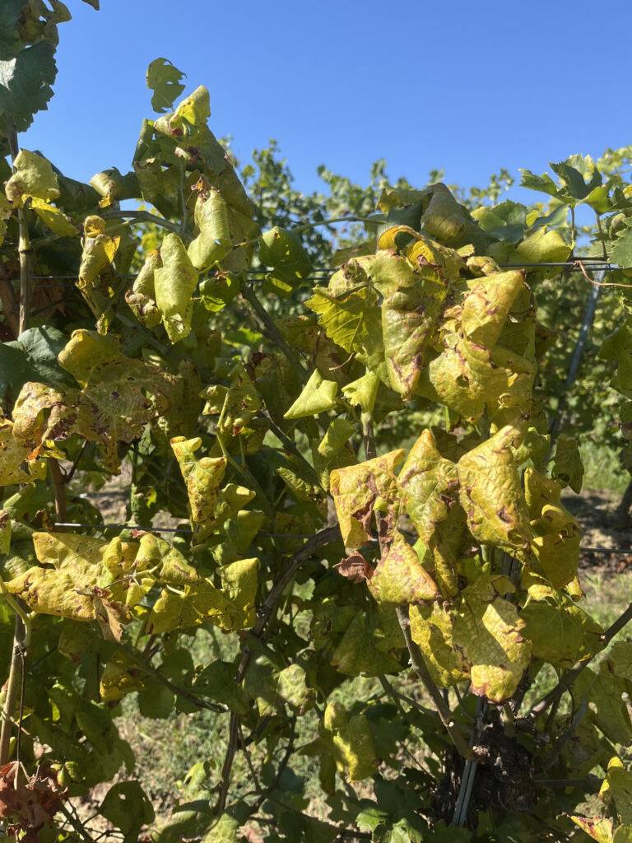 | © Fotó: Tüh Annamária
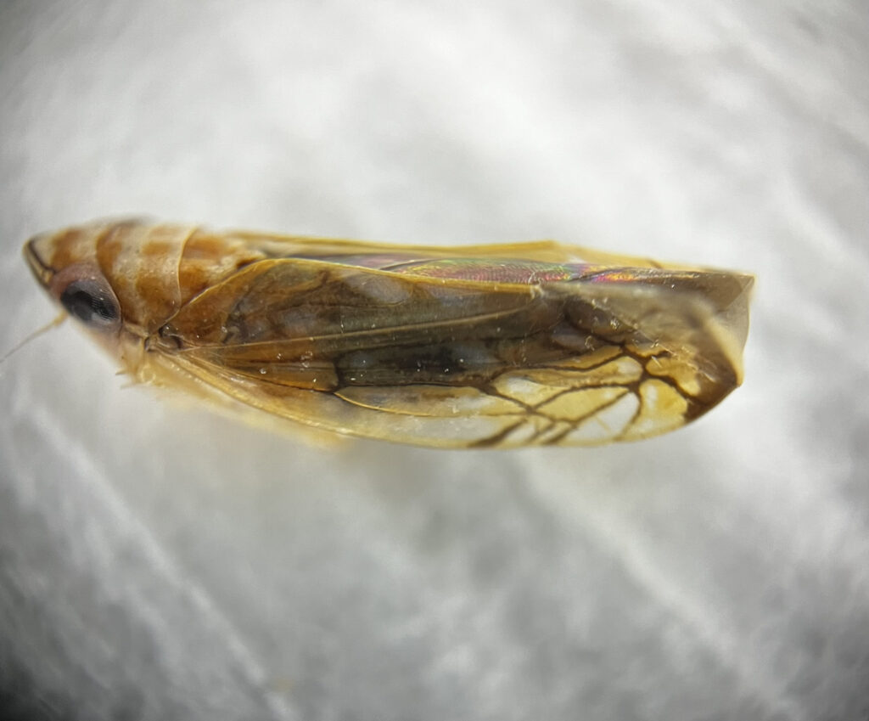 | © Fotó: Tüh Annamária
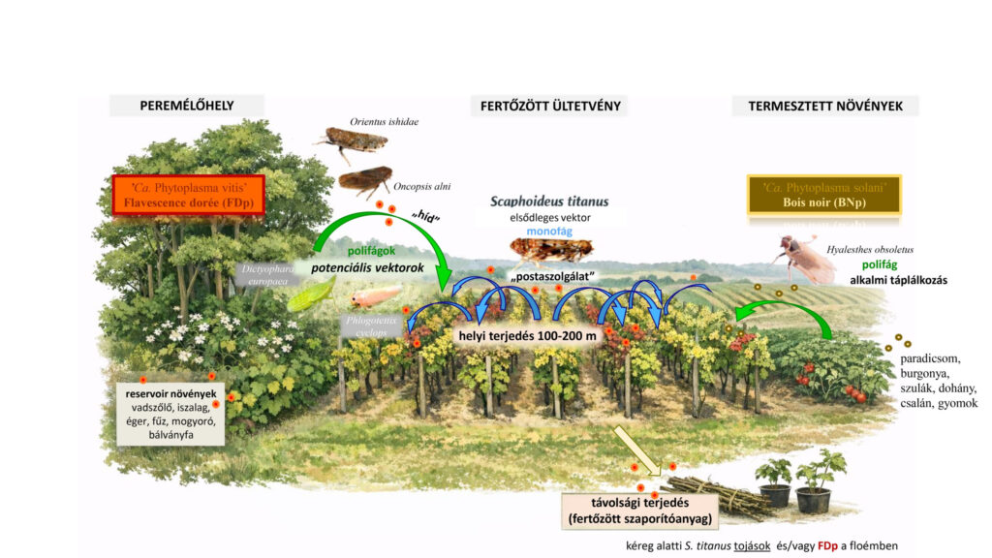 | © Fotó: Pertics Botond Zsombor (HUN-REN ATK), ChatGPT segítségével
Eredeti tartalom: HUN-REN Magyar Kutatási Hálózat
Továbbította: Helló Sajtó! Üzleti Sajtószolgálat
Ez a sajtóközlemény a következő linken érhető el:

